Nutrición para la producción de minitubérculos de papa de variedades mexicanas bajo condiciones de hidroponía
Clave 3595/2013SF (SIEA) del Centro Universitario Tenancingo.

M en C. Fuancisco Xavier Flores Gutiérrez. Estudiante de doctorado del PECAR UAEM fxfloresg@uaemex.mx. Dra. Martha Elena Mora Herrera. Profesora Investigadora de Tiempo Completo de la Unidad Académica de Tenancingo de la Universidad Autónoma del Estado de México marthaelenam@gmail.com , Dr. Román Flores López. Investigador Titular C del Programa de Papa del Instituto Nacional de Investigaciones Forestales, Agrícolas y Pecuarias floresrmx@yahoo.com.mx , Dr. Omar Franco Mora. Profesor Investigador de Tiempo Completo de la Facultad de Ciencias Agrícolas de la Universidad Autónoma del Estado de México ofrancom@uaemex.mx , Dr. Rómulo García Velasco. Profesor Investigador de Tiempo Completo de la Unidad Académica de Tenancingo de la Universidad Autónoma del Estado de México rgarciave@uaemex.mx

Área del conocimiento y disciplina: Ciencias Agropecuarias. Fisiología y nutrición vegetal. Investigación aplicada

Introducción

Antecedentes. La producción de semilla de papa en Latinoamérica es realizada por métodos de multiplicación rápida, utilizando secciones enraizadas de tallo o plantas in vitro, lo que permite el desarrollo de esquemas de producción de semilla de alta calidad fitosanitaria (Donelly et al., 2003), y ha incrementado la tasa de multiplicación de 1:5 hasta 1:20 papas (Ezeta, 2001). Estudios hechos en México con densidades de población en hidroponía en la variedad Gigant, demostraron que las altas densidades disminuyen la acumulación de materia seca, el número de tubérculos mayores a 10 mm, así como la tasa absoluta de crecimiento y la tasa de asimilación neta (Flores-López et al., 2009). Aunque, la hidroponía se usa en la producción de minitubérculos de papa (Lommen, 2007), se requiere de la generación de tecnología apropiada para cada cultivar, dada la diversidad genética que existe en Latinoamérica.

La nutrición es determinante en el desarrollo del cultivo, el rendimiento y la calidad de los tubérculos (Corrêa et al., 2009), por lo que la eficiencia y productividad exhibida por los sistemas hidropónicos, depende de la disponibilidad constante de nutrimentos, pH y conductividad eléctrica de la solución (Chang et al., 2011). El potasio, como ion K⁺ se absorbe y difunde rápidamente en la planta; mientras que el calcio (Ca²⁺) lo hace de manera lenta (Salisbury y Ross, 2000; Coraspe-León et al., 2009), es difícil generalizar las concentraciones de éstos y otros elementos en formulaciones para hidroponía; por esa razón, existen recomendaciones diversas de acuerdo con el país y los cultivares de papa de interés (Muro et al., 1997; Rolot y Seutin, 1999; Corrêa et al., 2009; Chang et al., 2011); en estos trabajos se han empleado concentraciones que han variado desde 146 hasta 450 mg L⁻¹ de potasio y entre 30 y 200 mg L⁻¹ de calcio; en estas investigaciones, la respuesta varietal ha sido diversa. El K es activador de enzimas esenciales para la fotosíntesis, la respiración y otras necesarias para formar almidón y proteínas (Salisbury y Ross, 2000); además participa en la redistribución de fotoasimilados y en la tolerancia a plagas y enfermedades (Corrêa et al., 2009). Los síntomas de deficiencia de potasio aparecen en las hojas senescentes de la papa (Salisbury y Ross, 2000) con lesiones necróticas oscuras. El calcio es componente de los pectatos de la pared celular y responsable de la integridad de la membrana celular; así como del crecimiento y funcionamiento de la raíz (Corrêa et al., 2009). Los síntomas de deficiencia son visibles en los tejidos jóvenes y zonas meristemáticas de la raíz, tallo y hoja. La deficiencia de potasio y calcio en hidroponía, se manifiesta de la misma manera que en condiciones de campo (Fong y Ulrich, 1969; Mulder y Turkensteen, 2005).

Definición del problema. Las variedades generadas por el Programa Nacional de Papa del INIFAP, no están incluidas en programas formales de producción de semilla, pero son requeridas por productores de las sierras y valles del centro de México, debido a su resistencia a enfermedades y adaptación a estas zonas. Por esto, es indispensable generar tecnología apropiada para la producción de simiente de calidad de acuerdo con la normatividad (NOM-041-FITO-2002) establecida en México para la certificación de semilla de papa. La hidroponía es un método en el que las plantas crecen en una solución nutritiva (Lommen, 2007), y el uso de este sistema en la multiplicación del material vegetativo, presenta ventajas por el control de la nutrición (Muro et al., 1997) y la sanidad (Ezeta, 2001).

Justificación. Es indispensable generar tecnología específica de producción de minitubérculos en genotipos mexicanos, dada la respuesta diferencial de los cultivares que es común en sistemas hidropónicos.

Objetivo. Determinar el efecto de calcio y potasio en un sistema hidropónico para la producción de minitubérculos del clon 99-39 generado por el Programa Nacional de Papa del INIFAP y propuesto para su próxima liberación como variedad.

Marco de Referencia Teórico-Metodológico

Experimento 1. Efecto del potasio sobre la producción de minitubérculos en el clon mexicano de papa 99-39 bajo condiciones de hidroponía.

Experimento 2. Efecto del calcio sobre la producción de minitubérculos en el clon mexicano de papa 99-39 bajo condiciones de hidroponía.

Ensayos con diferentes concentraciones de calcio y de potasio se establecieron el 23 de septiembre y el 14 de octubre de 2013, en instalaciones de INIFAP en el Estado de México, en condiciones de hidroponía; el material inerte usado fue perlita grado hortícola. Se empleó el clon avanzado 99-39, del Programa Nacional de Papa del INIFAP. Las dosis de potasio fueron 0, 150, 250, 350, 450 y 550 mg L⁻¹; mientras que las concentraciones de calcio en la solución nutritiva fueron 0, 50, 100, 150, 250 y 350 mg L⁻¹. La solución nutritiva se preparó tres veces por semana, durante los 100 días del ciclo del cultivo. Además de potasio y calcio, se fertilizó con las siguientes concentraciones en mg L⁻¹: N = 200, P = 80, Mg = 75, Fe = 3, Mn = 0.5, Cu = 0.5, Zn = 0.5, B = 0.5; así como Ca = 100 mg L⁻¹ (en el experimento de potasio) y K = 350 mg L⁻¹ (en el experimento de calcio). El pH se mantuvo entre 5.5 y 6.0, regulado con ácido sulfúrico al 98% (Flores-López et al., 2009).

Las variables evaluadas fueron: altura de planta, índice de área foliar y valores SPAD, los cuales se midieron a los 40, 55, 70, 85 y 100 días después de emergencia. A la cosecha, se determinó el número y peso de tubérculos < 15 mm de diámetro, número y peso de tubérculos > 15 mm de diámetro, número y peso fresco de tubérculos totales por planta, peso seco de tallos, hojas, estolones, raíces y tubérculos por planta; así como peso seco total e índice de cosecha. Los experimentos se establecieron empleando el diseño experimental de bloques completos al azar con cuatro repeticiones. El índice de área foliar, valores SPAD y altura de planta se analizaron con un arreglo factorial A X B X C; en el que A fueron las épocas de cultivo, B las cinco lecturas realizadas durante el desarrollo de los trabajos experimentales, y C los tratamientos (concentraciones nutritivas). Las variables determinadas en la cosechas se analizaron con un arreglo factorial A X B, donde A fueron las fechas de cultivo y B las dosis nutritivas.

Análisis de Resultados

Calcio

El análisis de varianza (ANVA) del índice de área foliar, valores SPAD y altura de planta (Cuadro 1) mostró diferencias altamente significativas entre fechas, épocas de toma de datos y tratamientos; excepto para los valores SPAD; en las dosis de calcio evaluadas. En la Figura 1 se observan los valores promedio de esas variables en las dos épocas de cultivo, así como las diferencias estadísticas, de acuerdo con la prueba de Tukey al 0.05 de significancia. Para índice de área foliar y altura de planta, la primera fecha mostró valores significativamente mayores; en tanto que valores SPAD fue mayor en la segunda fecha. Los coeficientes de variación fueron de 12.64%, 4.2% y 7.91% para índice de área foliar, valores SPAD y altura de planta, respectivamente; los coeficientes de determinación de índice de área foliar y altura de planta fueron apropiados, no así el de valores SPAD.

Cuadro 1. Análisis de varianza para índice de área foliar, valores SPAD y altura de planta. Efecto de concentraciones de calcio en dos fechas y con cinco muestreos, en el clon de papa 99-39. 2013-2014.

Fuente de variación | Grados de libertad GL | Valores de F
Fuente de variación | Grados de libertad GL | Índice de área foliar | Valores SPAD | Altura de planta
Repeticiones | 3 | 81.93 ** | 3.67 n.s | 88.52 **
Fechas (F) | 1 | 29.20 ** | 9.94 ** | 445.21 **
Muestreos (M) | 4 | 389.71 ** | 15.13 ** | 617.33 **
Tratamientos (T) | 5 | 18.60 ** | 1.72 n.s. | 10.74 **
F X M | 4 | 8.36 ** | 20.75 ** | 32.10 **
F X T | 5 | 1.86 n.s. | 0.45 n.s. | 6.79 **
M X T | 20 | 2.91 ** | 2.13 ** | 2.68 **
F X M X T | 20 | 0.79 n.s. | 2.19 ** | 2.44 **
Error | 177
Total | 239
Coeficiente de variación |  | 12.64 % | 4.20 % | 7.91 %
R² |  | 0.92 | 0.60 | 0.95
**Diferencias altamente significativas p < 0.01
*Diferencias significativas p < 0.05
n.s. Diferencias no significativas

Figura 1. Efecto de concentraciones de calcio sobre el índice de área foliar, valores SPAD y altura de planta del clon de papa 99-39, en dos épocas de cultivo.

El comportamiento de estas variables, para los seis tratamientos de nutrición, a través del ciclo de cultivo se muestra en la Figuras 2, 3 y 4; es notable la similitud en las tendencias de índice de área foliar, valores SPAD y altura de planta en ambas fechas; lo que permite señalar una respuesta estable del clon 99-39, a las diferentes dosis de nutrición con calcio.

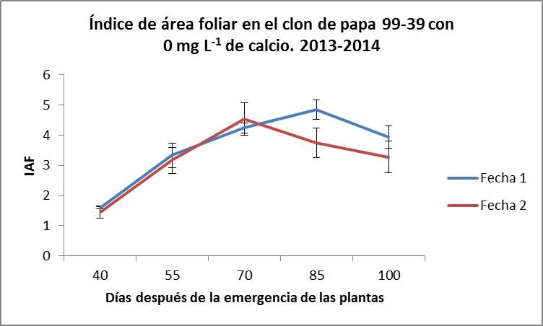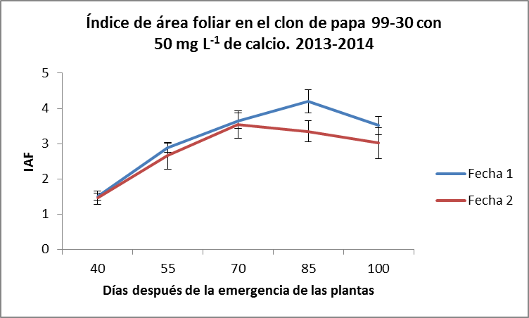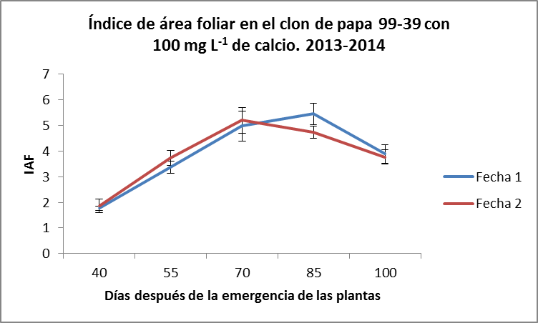
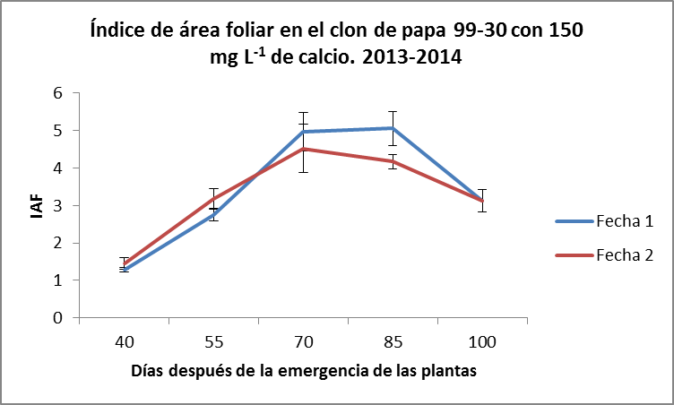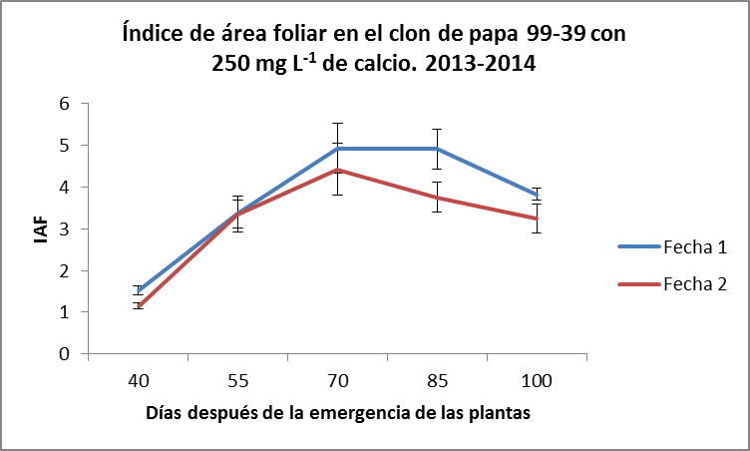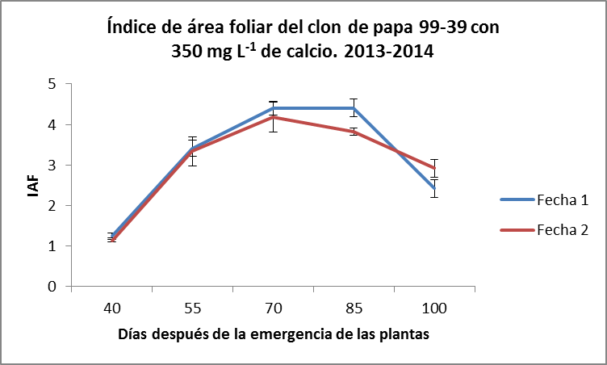
Figura 2. Tendencias de los valores de índice de área foliar en dos épocas de cultivo, en el clon de papa 99-39. Se indica es error estándar de la media.

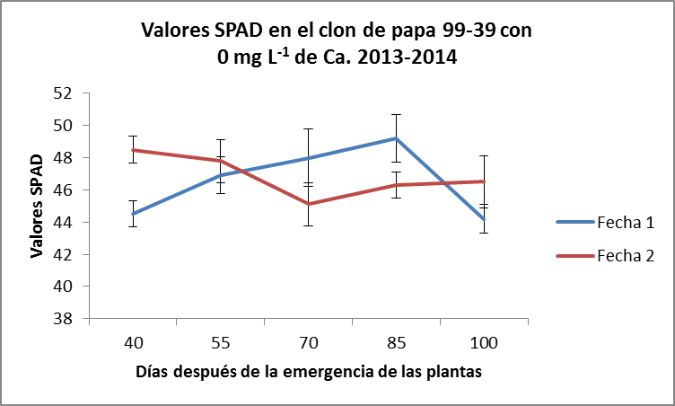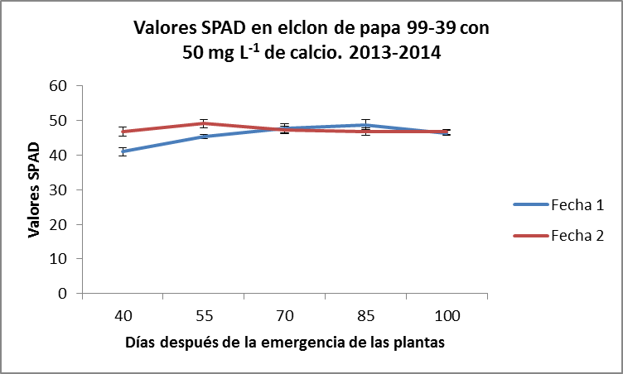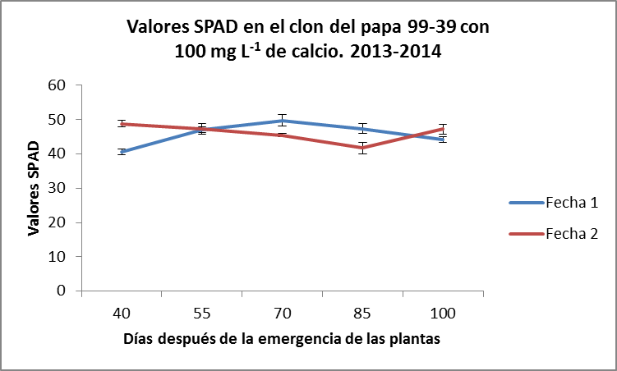
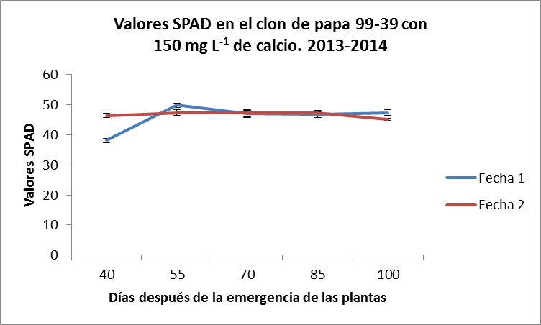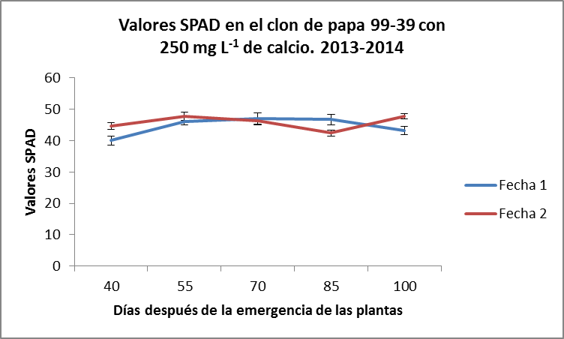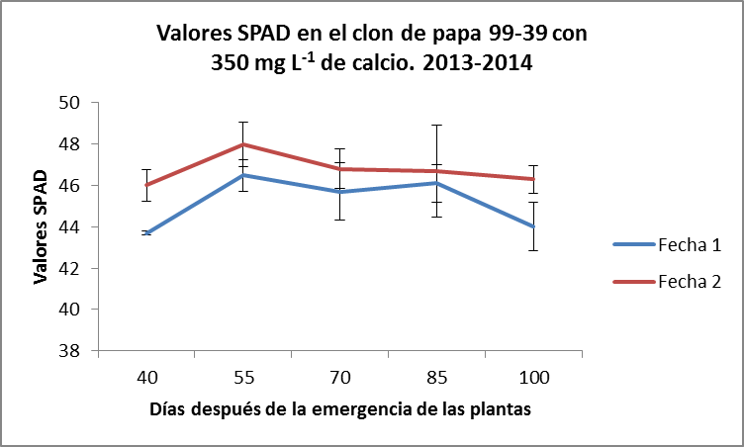
Figura 3. Tendencias de los valores SPAD en dos épocas de cultivo, en el clon de papa 99-39. Se indica el error estándar de la media.

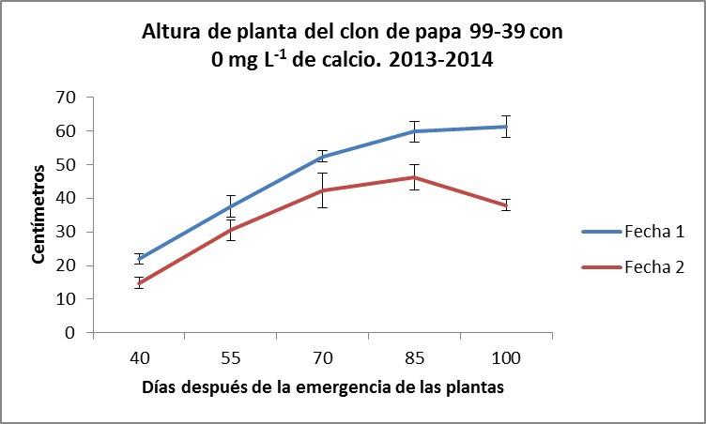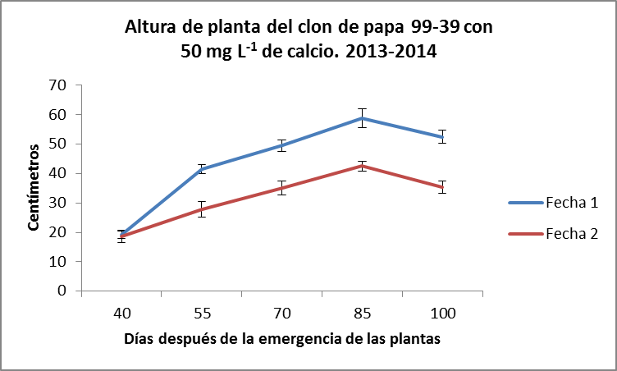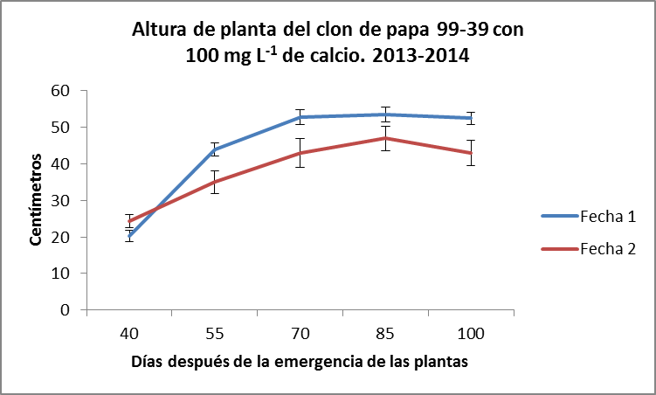
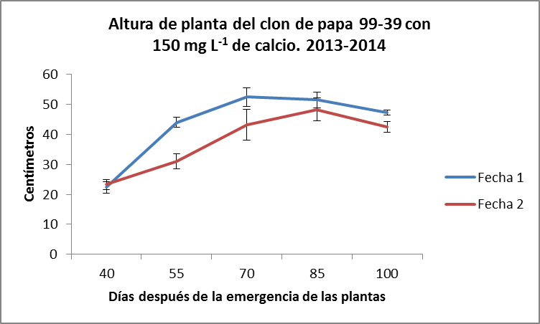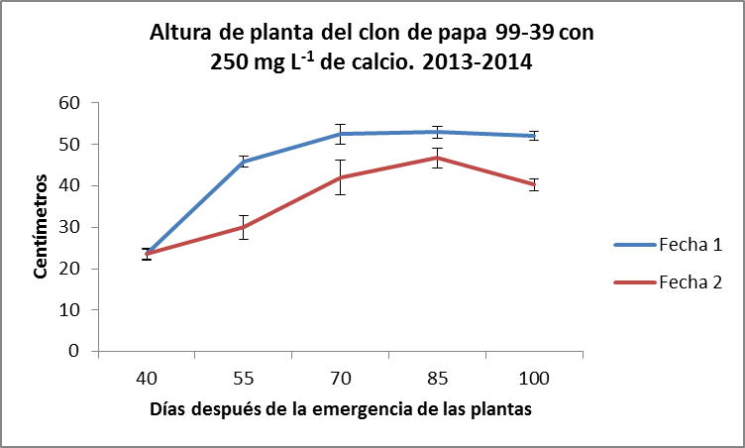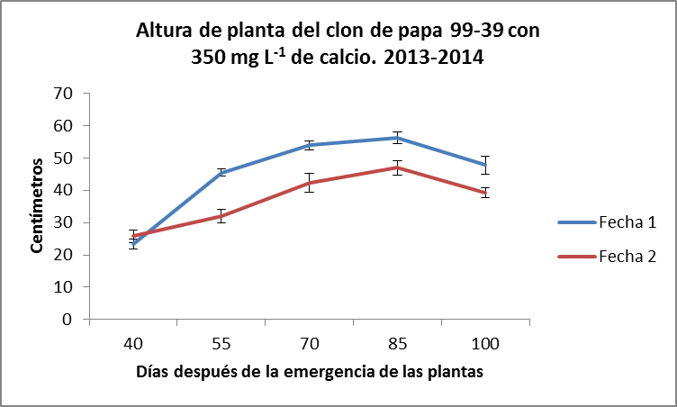
Figura 4. Tendencias de la altura de planta en dos épocas de cultivo, en el clon de papa 99-39. Se indica el error estándar de la media.

La comparación de medias para índice de área foliar y altura de planta se muestra en el Cuadro 2. El tratamiento significativamente mayor en el índice de área foliar fue la dosis de 100 mg L⁻¹ de Ca, el cual, en promedio de las dos épocas de cultivo fue de 3.86; en tanto, para altura de planta, 50 mg L⁻¹ de Ca, fue menor y diferente estadísticamente al resto de las dosis. Para valores SPAD no hubo significancia, de acuerdo con la prueba de F del ANVA.

Cuadro 2. Comparación de medias de Índice de área foliar, valores SPAD y altura de planta del clon de papa 99-39, cultivado en sistema hidropónico, en dos épocas. 2013-2014.

Concentración de  calcio mg L⁻¹ | Promedios
Concentración de  calcio mg L⁻¹ | Índice de área foliar | Valores SPAD | Altura de planta
0 | 3.41 b | 46.43 | 40.73 a
50 | 2.98 c | 46.64 | 37.05 b
100 | 3.86 a | 45.33 | 41.53 a
150 | 3.36 b | 46.34 | 40.58 a
250 | 3.48 b | 45.94 | 40.93 a
350 | 3.23 b c | 45.95 | 41.30 a
Promedios con la misma letra no difieren estadísticamente, de acuerdo con la Prueba de Tukey al 0.05 de significancia.

Los coeficientes de correlación de Pearson entre las tres variables fueron índice de área foliar – valores SPAD = 0.287 (P<0.0001), índice de área foliar - altura de planta = 0.83 (P<0.001) y altura de planta – valores SPAD = 0.234 (P<0.0003). Sin duda, la correlación de mayor trascendencia es el índice de área foliar con la altura de planta.

Para el resto de las variables, el ANVA se presenta en los cuadros 3 y 4. Hubo diferencias estadísticas (prueba de F) entre épocas de cultivo (fechas) para todas las características medidas a la cosecha; por supuesto que destacan en número, peso freso y seco por planta, así como el índice de cosecha; variables que son determinantes en la productividad de la papa. En relación con el efecto de los tratamientos, se encontraron diferencias estadísticas para número de tubérculos >15 mm de diámetro, número de tubérculos <15 mm de diámetro, número de tubérculos totales, peso fresco de tubérculos, peso seco de tubérculos, peso seco de raíz, y peso seco de estolón; destacan, el número de tubérculos totales, peso fresco y seco de tubérculos, debido a su importancia en la producción de semilla prebásica de papa. Los coeficientes de variación fueron aceptables, excepto para peso seco de tallo; en tanto que los coeficientes de determinación resultaron, en general, apropiados para la mayoría de las variables evaluadas.

Cuadro 3. Análisis de varianza para número de tubérculos mayores a 15 mm de diámetro, número de tubérculos menores a 15 mm de diámetro, número de tubérculos totales, peso fresco de tubérculos, peso seco de tubérculos y peso seco total de la planta. Efecto de concentraciones de calcio en dos fechas de cultivo del clon de papa 99-39. 2013-2014.

Fuente de variación | GL | Valores de F
Fuente de variación | GL | Tubérculos > 15 mm Ø | Tubérculos < 15 mm Ø | No. de tubércu  los | Peso fresco tubérculos | Peso seco tubér-culos | Peso seco total
Repeticiones | 3 | 37.03 ** | 1.39 n.s. | 22.98 ** | 17.78 ** | 12.25 ** | 6.97 **
Fechas | 1 | 30.28 ** | 1.88 ** | 28.19 ** | 15.10 ** | 12.88 ** | 23.62 **
Tratamientos | 5 | 4.20 ** | 2.72 ** | 4.62 ** | 2.93 * | 2.54 ** | 1.37 n.s.
F X T | 5 | 0.21 n.s. | 0.68 n.s. | 0.12 ** | 1.61 n.s. | 1.06 n.s. | 0.24 n.s.
Error | 177
Total | 239
Coeficiente de variación |  | 12.85 % | 22.52 % | 11.87 % | 17.89 % | 17.88 % | 20.08 %
R² |  | 0.83 | 0.47 | 0.79 | 0.73 | 0.67 | 0.61
**Diferencias altamente significativas p < 0.01
*Diferencias significativas p < 0.05
n.s. Diferencias no significativas

Cuadro 4. Análisis de varianza para peso seco de tallo, peso seco de hoja, peso seco de raíz, peso seco de estolón e índice de cosecha. Efecto de concentraciones de calcio en dos fechas de cultivo del clon de papa 99-39. 2013-2014.

Fuente de variación | GL | Valores de F
Fuente de variación | GL | Peso seco tallo | Peso seco hoja | Peso seco raíz | Peso seco estolón | Índice de cosecha
Repeticiones | 3 | 4.34 n.s. | 9.99 ** | 18.22 ** | 22.67 ** | 4.10 *
Fechas | 1 | 47.75 ** | 65.88 ** | 21.58 ** | 355.55 ** | 102.86 **
Tratamientos | 5 | 0.97 n.s. | 0.99 n.s. | 2.55 * | 4.80 ** | 0.96 n.s.
F X T | 5 | 0.29 n.s. | 0.88 n.s. | 1.74 n.s. | 0.84 n.s. | 3.08 *
Error | 177
Total | 239
Coeficiente de variación |  | 39.53 % | 19.63 % | 22.86 % | 18.51 % | 2.67 %
R² |  | 0.67 | 0.76 | 0.75 | 0.93 | 0.80
**Diferencias altamente significativas p < 0.01
*Diferencias significativas p < 0.05
n.s. Diferencias no significativas

En relación con el efecto del calcio en el clon 99-39 en dos fechas de siembra, todas las variables mostraron valores significativamente superiores en el experimento sembrado el 23 de septiembre (fecha 1), al compararlos con el lote sembrado 14 de octubre de 2013; a excepción del índice de cosecha. En ese sentido, es conocido que los fotoasimilados producidos por el follaje son usados para el crecimiento del follaje, raíces y tubérculos, en el último estado de crecimiento de la papa, todos los asimilados son transportados a los tubérculos (Beukema y Van der Zaag, 1990); es difícil colectar el follaje caído y determinar el peso de las raíces y estolones; sin embargo se considera que alrededor del 25 % del peso seco de la planta corresponde a la paja. En las zonas templadas, índices de cosecha entre 0.75 y 0.85 son comunes, en tanto que climas más cálidos ese índice tiende a ser menor y existe variación en dependencia del cultivar utilizado. Lo anterior sugiere que la temperatura puede afectar ampliamente la partición de asimilados en la papa. En estos ensayos, el índice de cosecha de la segunda de cultivo, fue significativamente superior, seguramente debido a la menor temperatura registrada en la etapa de llenado de tubérculos.

La comparación de medias entre tratamientos de las principales variables se muestra en el Cuadro 5; en tanto que en la Figura 5 puede apreciarse el comportamiento del clon 99-39 en función de las dosis de calcio, para número de tubérculos totales por planta; en tanto que la Figura 6 muestra el peso fresco de tubérculos por planta para las diferentes dosis de calcio. Las dosis de nutrición de 0, 50, 100 y 150 mg L⁻¹ observaron consistencia en la respuesta del clon 99-39 para número y peso de tubérculos por planta. Las concentraciones de 0 y 50 mg L⁻¹ de Ca, mostraron síntomas de deficiencia de este elemento en los foliolos (Figura 7), donde se aprecia enrrollamiento y amarillamiento en los puntos de crecimiento de las plantas de papa (Mulder y Turkensteen, 2005); es conocido que el calcio es requerido en bajas concentraciones, pero tiene importancia en la resistencia al manejo en los tubérculos de papa (Beukema y Van der Zaag, 1990) y es un elemento considerado esencial para el crecimiento de las plantas (Favela et al., 2006); lo que implica que en ausencia de él, la planta es incapaz de completar su ciclo, no puede ser remplazado por otro elemento y está envuelto directamente en el metabolismo de la planta. En ese sentido, los tejidos retorcidos y deformados se producen en las zonas meristemáticas de raíces, tallos y hojas (Salisbury y Ross, 2000) son un efecto de su deficiencia; ya que el calcio resulta esencial para las funciones normales de la membrana en las células vegetales, a modo de enlazador de fosfolípidos, entre sí y con proteínas de la membrana.

Por lo anterior, la dosis de 100 mg L⁻¹ de Ca, parece ser suficientes en la producción de minitubérculos del clon mexicano 99-39, evaluado en este trabajo; dosis menores inducen síntomas de deficiencia y concentraciones mayores implican mayor impacto económico, contaminación y salinización en el agua. Este resultado difiere con los reportados por Muro et al. (1997) quienes evaluaron diversas soluciones que contenían desde 30 hasta 152 mg L⁻¹ (ninguna de ellas con 100 mg L⁻¹); Rolot y Seutin (1999), con 200 mg L⁻1; Corrêa et al. (2009) con 152 mg L⁻1; Chang et al. (2011), quienes utilizaron una solución con 55 mg L⁻¹. Sin embargo, en todos los casos, las variedades utilizadas fueron distintas y su respuesta variable; lo que es indicado por Tierno et al. (2013).

Finalmente, en el Cuadro 6 se muestran las correlaciones de Pearson para las variables de mayor importancia agronómica.

Cuadro 5. Comparación de promedios del número de tubérculos mayores a 15 mm de diámetro, número de tubérculos menores a 15 mm de diámetro, número de tubérculos totales y peso fresco de tubérculos; según la prueba de Tukey (P ≤ 0.05). Efecto de concentraciones de calcio en dos fechas de cultivo del clon de papa 99-39. 2013-2014.

Trata-miento | Concentración de Ca (mg L⁻¹) | Promedios
Trata-miento | Concentración de Ca (mg L⁻¹) | Tubér-culos > 15 mm Ø | Tubérc-ulos < 15 mm Ø | Tubér-culos totales | Peso fresco tubérculos
1 | 0 | 26.68 a | 14.46 a | 40.01 a | 251.50 ab
2 | 50 | 22.43 ab | 11.74 ab | 34.33 abc | 266.75 ab
3 | 100 | 26.98 a | 11.93 ab | 38.90 ab | 313.00 a
4 | 150 | 22.89 ab | 11.44 ab | 33.86 abc | 252.50 ab
5 | 250 | 23.06 ab | 10.09 b | 33.15 bc | 248.25 ab
6 | 350 | 21.91 b | 10.50 ab | 32.41 c | 230.75 b
DMSH |  | 4.66 | 3.98 | 6.36 | 70.42
Promedios con la misma letra no difieren estadísticamente, de acuerdo con la Prueba de Tukey al 0.05 de significancia.

Figura 5. Efecto de concentraciones de calcio sobre el número de tubérculos por planta del clon de papa 99-39. DMSH = 6.36.

Figura 6. Efecto de concentraciones de calcio sobre el peso fresco de tubérculos por planta del clon de papa 99-39. DMSH = 70.42.

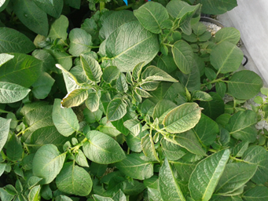
Figura 7. Síntomas de deficiencia de calcio en los puntos de crecimiento, en plantas del clon de papa 99-39.

Cuadro 6. Coeficientes de correlación Pearson para variables elegidas. Efecto de la dosis de calcio en dos fechas de cultivo del clon de papa 99-39. 2013-2014.

 | Tubérculos totales | Peso fresco tubérculos | Peso seco tubérculos | Peso seco total | Índice de cosecha
Tubérculos totales |  | 0.7379  <0.0001 | 0.6639  <0.0001 | 0.6490  <0.0001 | -0.4574  0.0011
Peso fresco tubérculos |  |  | 0.9344  <0.0001 | 0.8711  <0.0001 | -0.1693  0.2500
Peso seco tubérculos |  |  |  | 0.9192  <0.0001 | -0.0871  0.5560
Peso seco total |  |  |  |  | -0.2985  0.0393
Índice de cosecha

Potasio

El análisis de varianza factorial Fechas X Muestreos X Tratamientos para índice de área foliar, valores SPAD y altura de planta se presenta en el Cuadro 7; hubo significancia estadística para los tres factores y para algunas interacciones, los coeficientes de variación fueron de 14.51%, 4.48% y 12.25%, para índice de área foliar, valores SPAD y altura de planta, respectivamente; en tanto que los coeficientes de determinación obtenidos (0.92, 0.89 y 0.93), permiten señalar la pertinencia del modelo estadístico empleado.

Cuadro 7. Análisis de varianza para índice de área foliar, valores SPAD, y altura de planta. Efecto de concentraciones de potasio en dos fechas y con cinco muestreos, en el clon de papa 99-39. 2013-2014.

Fuente de variación | Grados de libertad (GL) | Valores de F
Fuente de variación | Grados de libertad (GL) | Índice de área foliar | Valores SPAD | Altura de planta
Repeticiones | 3 | 9.34 ** | 1.42 n.s. | 14.86 **
Fechas | 1 | 255.09 ** | 7.49 ** | 54.13 **
Muestreos | 4 | 348.46 ** | 27.81 ** | 331.25 **
Tratamientos | 5 | 44.11 ** | 236.25 ** | 125.83 **
F X M | 4 | 12.42 ** | 9.01 ** | 2.40 n.s.
F X T | 5 | 1.82 n.s. | 2.07 n.s. | 1.56 n.s.
M X T | 20 | 2.14 ** | 3.79 ** | 4.57 **
F X M X T | 20 | 1.23 n.s. | 2.96** | 1.61 n.s.
Error | 177
Total | 239
Coeficiente de variación |  | 14.51 % | 4.48 % | 12.25 %
R² |  | 0.92 | 0.89 | 0.93
**Diferencias altamente significativas p < 0.01
*Diferencias significativas p < 0.05
n.s. Diferencias no significativas

En la figura 8 se aprecian las diferencias estadísticas (Tukey, 0.05 de significancia) para los valores de índice de área foliar, valores SPAD y altura de planta en las dos épocas de cultivo; el índice de área foliar fue estadísticamente superior en la primera fecha, valores SPAD, por el contrario, fue significativamente mayor en la segunda fecha; en tanto, la altura de planta presentó mayores valores en la primera época de cultivo. Lo anterior parece lógico si se compara el clima presente en ambos experimentos. El comportamiento de estas tres variables a través del tiempo, muestra tendencias similares para ambas fechas (Figuras 9, 10 y 11).
Figura 8. Efecto de concentraciones de potasio sobre el índice de área foliar, valores SPAD y altura de planta del clon de papa 99-39, en dos épocas de cultivo.

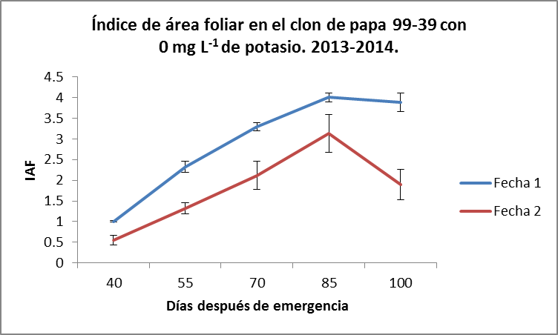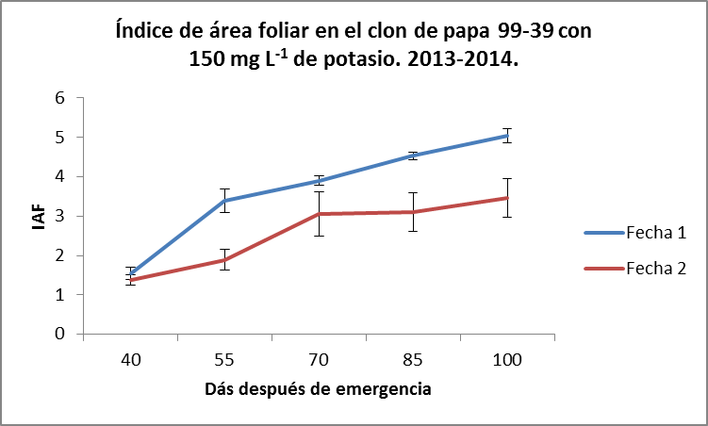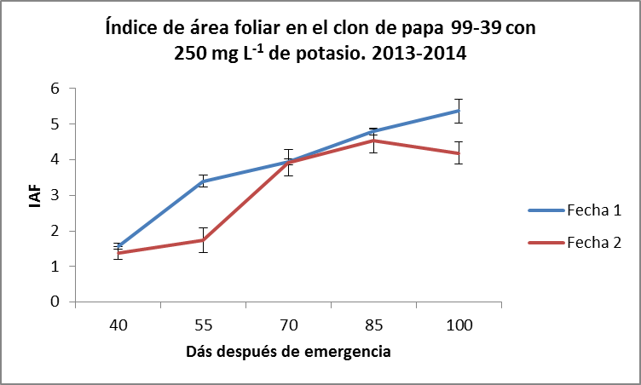
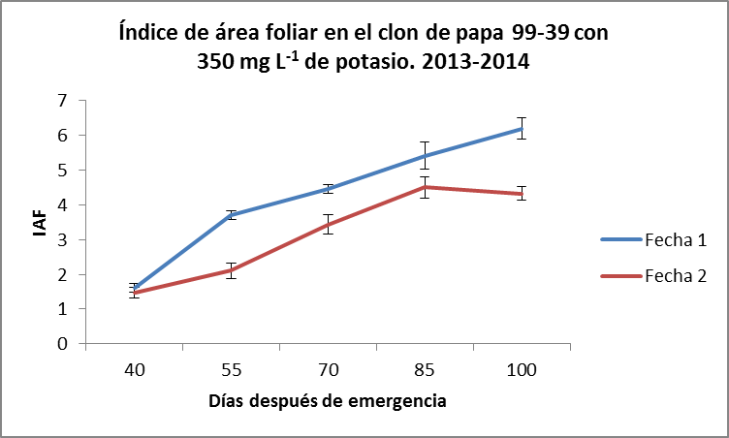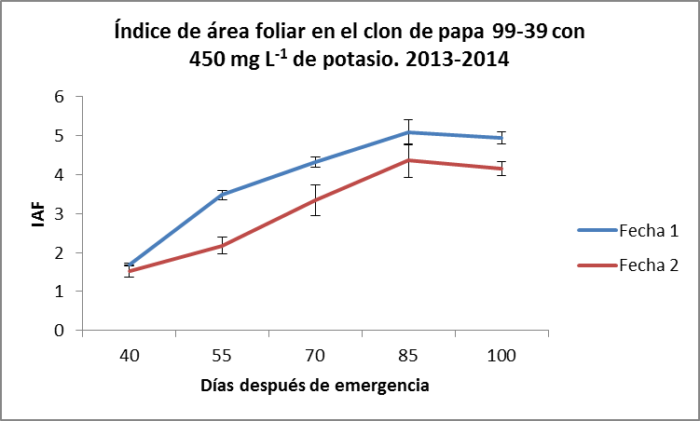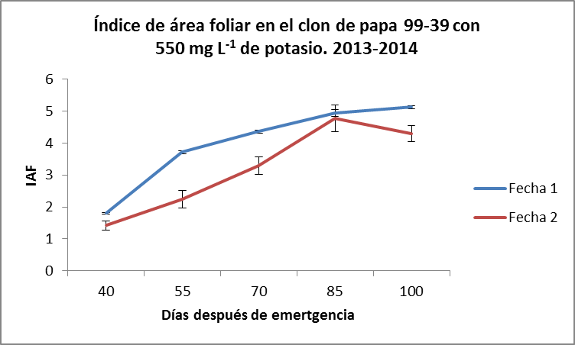
Figura 9. Tendencias del índice de área foliar en dos épocas de cultivo, en el clon de papa 99-39. Se indica el error estándar de la media.

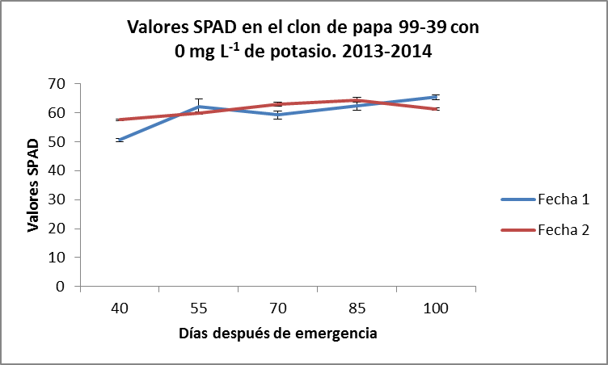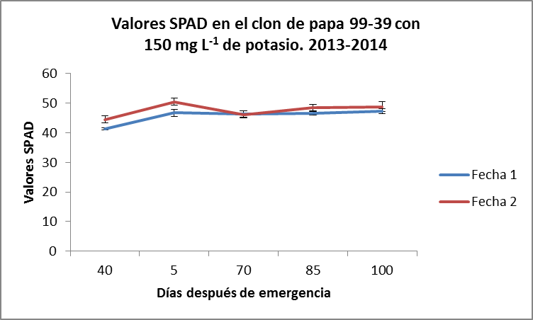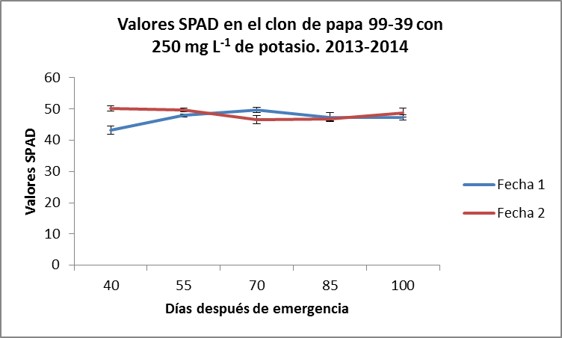
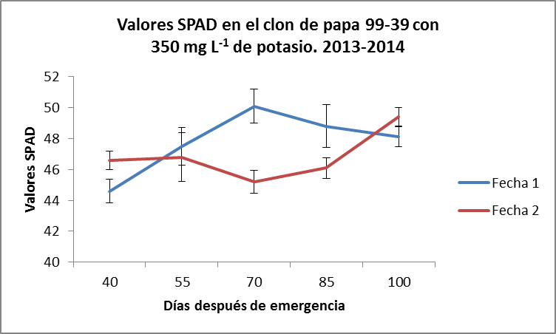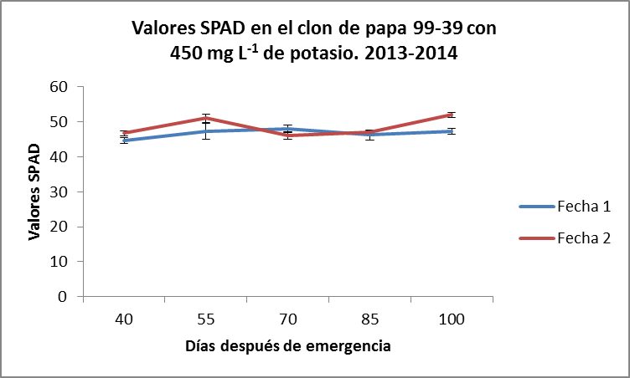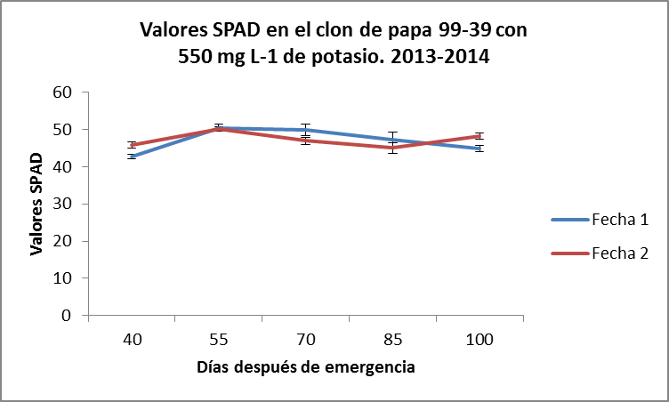
Figura 10. Tendencias de los valores SPAD en dos épocas de cultivo, en el clon de papa 99-39. Se indica el error estándar de la media.

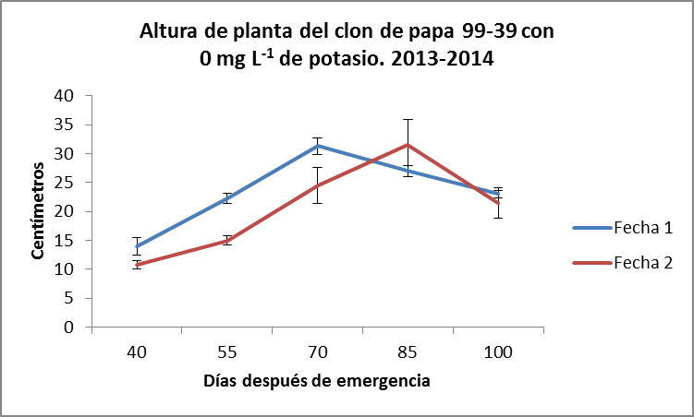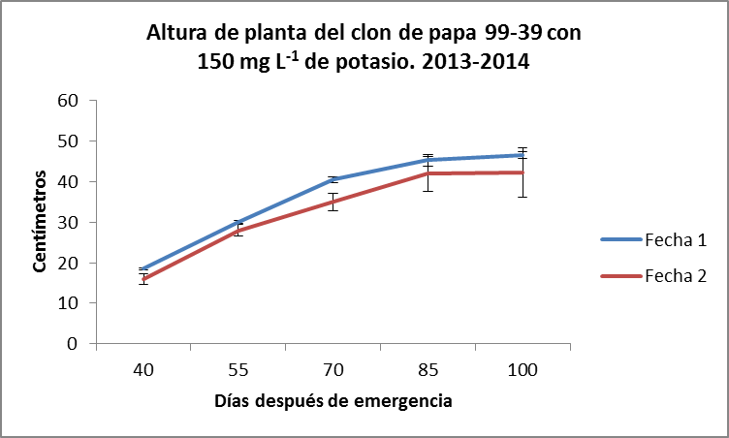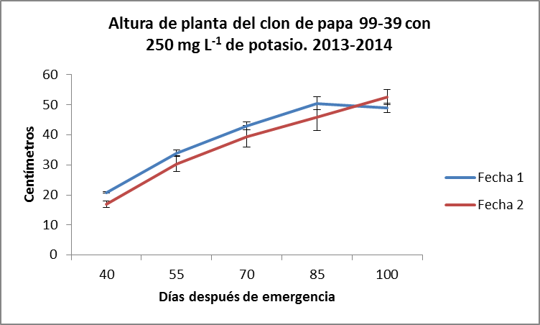
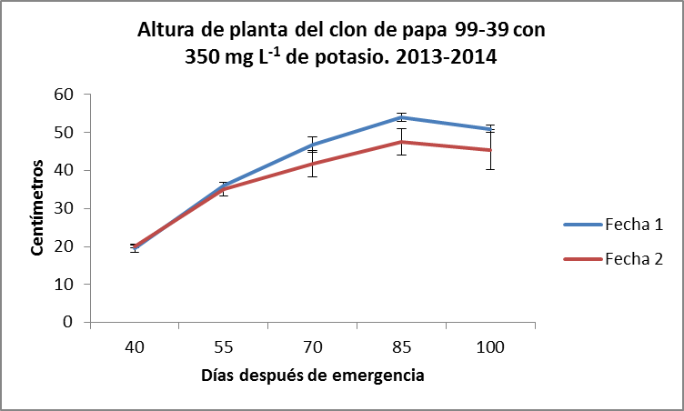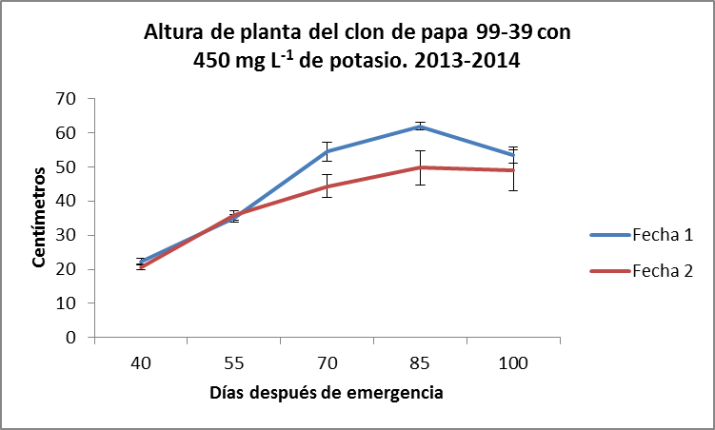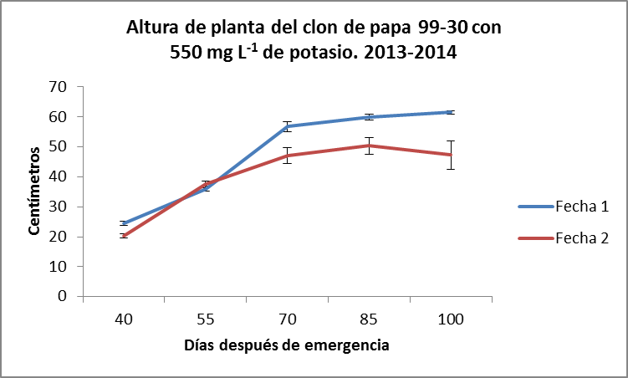
Figura 11. Tendencias de la altura de planta en dos épocas de cultivo, en el clon de papa 99-39. Se indica el error estándar de la media.

Los coeficientes de correlación de Pearson entre las tres variables fueron índice de área foliar – valores SPAD = -0.1297 (0.0447), índice de área foliar – altura de planta = 0.86517 (P<0.001) y altura de planta – valores SPAD = -0.28421 (P<0.0001).

El ANVA para las variables evaluada en la cosecha se presenta en los cuadros 8 y 9. Las ápocas de cultivo (fechas), mostraron significancia en la mayoría de las variables, excepto en tubérculos menores a 15 mm de diámetro. Los tratamientos (dosis de potasio) tuvieron valores de F con significancia estadística para todas las variables. La interacción fecha x tratamiento solo mostró diferencias estadísticas en la variable tubérculos mayores a 15 mm de diámetro. Los coeficientes de variación fueron aceptables en general, con excepción de los mostrados en las características número de tubérculos < 15 mm de diámetro y peso seco de tallo. Los coeficientes de determinación señalan eficiencia del modelo estadístico, para la mayoría de las variables.

La comparación de medias de tratamientos de todas las variables se presenta en los cuadros 10 y 11. En todos los casos, las dosis de potasio de 250, 350, 450 y 550 mg L⁻¹, fueron consistentes en su respuesta; en tanto que las dosis de 150 y, sobre todo el testigo absoluto (0 mg L⁻¹ de K), estadísticamente mostraron valores menores. Las plantas sin potasio mostraron hojas con síntomas severos de deficiencia de ese elemento (Figura 11); tal y como sucede en condiciones de campo (Fong y Ulrich, 1969; Mulder y Turkensteen, 2005). El potasio es un elemento esencial en el crecimiento de las plantas (Favela et al., 2006; Salisbury y Ross, 2000), los síntomas de deficiencia aparecen primero en las hojas antiguas; además, el potasio es un activador de muchas enzimas indispensables para la fotosíntesis, la respiración y otras que son necesarias para la formación de almidón (como en la papa) y proteínas. Este elemento es de los contribuyentes más importantes en el mantenimiento de la presión de turgencia de las células.

Cuadro 8. Análisis de varianza para número de tubérculos mayores a 15 mm de diámetro, número de tubérculos menores a 15 mm de diámetro, número de tubérculos totales, peso fresco de tubérculos, peso seco de tubérculos y peso seco total de la planta. Efecto de concentraciones de potasio en dos fechas de cultivo del clon de papa 99-39. 2013-2014.

Fuente de variación | GL | Valores de F
Fuente de variación | GL | Tubérculos > 15 mm Ø | Tubérculos < 15 mm Ø | Tubérculos totales | Peso fresco tubérculos | Peso seco tubér-culos | Peso seco total
Repeticiones | 3 | 4.92 ** | 0.81 n.s. | 2.89 n.s. | 0.26 n.s. | 0.45 n.s. | 0.16 n.s.
Fechas | 1 | 25.95 ** | 5.72 n.s. | 21.99 ** | 18.62 ** | 10.77 ** | 19.73 **
Tratamientos | 5 | 20.29 ** | 7.18 ** | 17.45 ** | 23.09 ** | 20.97 ** | 20.94 **
F X T | 5 | 3.26 * | 1.74 n.s. | 1.58 n.s. | 0.72 n.s. | 0.90 n.s. | 0.90 n.s.
Error | 177
Total | 239
Coeficiente de variación |  | 21.82 % | 36.49 % | 23.28% | 20.32 % | 18.31 % | 17.39 %
R² |  | 0.83 | 0.61 | 0.79 | 0.81 | 0.79 | 0.80
**Diferencias altamente significativas p < 0.01
*Diferencias significativas p < 0.05
n.s. Diferencias no significativas

Cuadro 9. Análisis de varianza para peso seco de tallo, peso seco de hoja, peso seco de raíz, peso seco de estolón e índice de cosecha. Efecto de concentraciones de potasio en dos fechas de cultivo del clon de papa 99-39. 2013-2014.

Fuente de variación | GL | Valores de F
Fuente de variación | GL | Peso seco tallo | Peso seco hoja | Peso seco raíz | Peso seco estolón | IC
Repeticiones | 3 | 0.38 n.s. | 1.06 n.s. | 0.06 n.s. | 0.16 n.s. | 1.16 n.s.
Fechas | 1 | 49.31 ** | 49.39 ** | 5.41 * | 32.21 ** | 40.53 **
Tratamientos | 5 | 6.59 ** | 15.18 ** | 5.97 ** | 8.36 ** | 3.67 **
F X T | 5 | 1.79 n.s. | 2.75 n.s. | 2.36 n.s. | 2.03 n.s. | 3.02 n.s.
Error | 177
Total | 239
Coeficiente de variación |  | 37.13 % | 18.11 % | 18.11 | 27.46 % | 2.89 %
R² |  | 0.74 | 0.81 | 0.59 | 0.73 | 0.70
**Diferencias altamente significativas p < 0.01
*Diferencias significativas p < 0.05
n.s. Diferencias no significativas

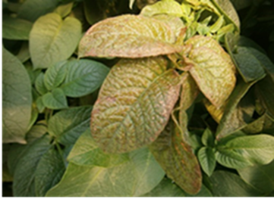
Figura 12. Síntomas de deficiencia de potasio en planta del clon 99-39.

Cuadro 10. Comparación de promedios de número de tubérculos mayores a 15 mm de diámetro, número de tubérculos menores a 15 mm de diámetro, número de tubérculos totales, peso fresco de tubérculos, peso seco de tubérculos, peso seco total de la planta; según la prueba de Tukey (P ≤ 0.05). Efecto de concentraciones de potasio en dos fechas de cultivo del clon de papa 99-39. 2013-2014.

Trata  mien  to | Do  sis de K  (mg L⁻¹) | Promedios
Trata  mien  to | Do  sis de K  (mg L⁻¹) | Tubér-culos  >15 mm  Ø | Tubér-  culos  <15 mm  Ø | Tubér-  culos totales | Peso fresco tubér-  Culos | Peso seco tubér-  culos | Peso seco total
1 | 0 | 6.92 c | 4.69 bc | 12.44 c | 102.25 c | 17.45 c | 23.07 c
2 | 150 | 12.46 b | 4.13 c | 16.59 bc | 209.75 b | 29.71 b | 40.95 b
3 | 250 | 18.20 a | 6.78 abc | 24.98 ab | 306.38 a | 41.39 a | 54.13 a
4 | 350 | 21.30 a | 9.70 a | 32.91 a | 340.75 a | 45.94 a | 58.75 a
5 | 450 | 21.65 a | 10.03 a | 32.71 a | 320.00 a | 43.22 a | 55.26 a
6 | 550 | 17.91 a | 8.54 ab | 26.44 a | 301.38 a | 39.60 ab | 50.69ab
DMSH |  | 5.41 | 4.03 | 8.57 | 80.90 | 10.03 | 12.39
Promedios con la misma letra no difieren estadísticamente, de acuerdo con la Prueba de Tukey al 0.05 de significancia.

Cuadro 11. Comparación de promedios de peso seco de tallo, peso seco de hoja, peso seco de raíz, peso seco de estolón e índice de cosecha; según la prueba de Tukey (P ≤ 0.05). Efecto de concentraciones de potasio en dos fechas de cultivo del clon de papa 99-39. 2013-2014.

Trata-miento | Dosis de K  (mg L⁻¹) | Promedios
Trata-miento | Dosis de K  (mg L⁻¹) | Peso seco tallo | Peso seco hoja | Peso seco raíz | Peso seco estolón | Índice de cosecha
1 | 0 | 0.56 b | 4.01 c | 0.79 b | 0.24 b | 0.765 ab
2 | 150 | 1.18 ab | 6.63 b | 1.73 a | 0.47 a | 0.754 b
3 | 250 | 1.43 a | 8.26 ab | 1.38 a | 0.58 a | 0.788 a
4 | 350 | 1.64 a | 9.18 a | 1.36 a | 0.62 a | 0.793 a
5 | 450 | 1.86 a | 8.25 ab | 1.38 a | 0.55 a | 0.784 ab
6 | 550 | 1.34 a | 7.67 ab | 1.45 a | 0.63 a | 0.782 ab
DMSH |  | 0.75 | 2.01 | 0.54 | 0.21 | 0.03
Promedios con la misma letra no difieren estadísticamente, de acuerdo con la Prueba de Tukey al 0.05 de significancia.

En las figuras 13 y 14 se muestra el efecto de las concentraciones de potasio sobre las principales variables de interés agronómico en el clon de papa 99-39. El número total, peso fresco y seco de tubérculos por planta fue superior significativamente en el tratamiento de 350 mg L⁻¹, respecto al testigo; ese incremento fue de 20 tubérculos, 239 g y 29 g, respectivamente. Una concentración de 350 mg L⁻¹ de K, aunque parece elevada es requerida por la papa, especie que requiere altas dosis de este elemento (Beukema y Van der Zaag, 1990; Mulder y Turkensteen, 2005). Diverso autores (Muro et al., 1997; Rolot y Seutín, 1999; Corrêa et al., 2008; Chang et al., 2011) probaron concentraciones de potasio en las soluciones nutritivas suministradas a distintos cultivares de papa. En todos los casos, la respuesta fue variable; así, emplearon dosis que variaron de 146 hasta 450 mg L⁻¹ de K; únicamente Chang et al. (2011) utilizaron la concentración de 350 mg L-1 de este elemento:

Figura 13. Efecto de dosis de potasio sobre el número de tubérculos por planta del clon de papa 99-39. DMSH = 8.57.

Figura 14. Efecto de dosis de potasio sobre el peso fresco de tubérculos por planta del clon de papa 99-39. DMSH = 80.9.

Figura 13. Efecto de dosis de potasio sobre el peso seco de tubérculos por planta en el clon de papa 99-39. DMSH = 10.03.

En el Cuadro 12 se presenta los coeficientes de correlación de Pearson entre las variables de mayor interés agronómico.

Cuadro 12. Coeficientes de correlación Pearson para variables elegidas. Efecto de concentraciones de potasio en dos fechas de cultivo del clon de papa 99-39. 2013-2014.

 | Tubérculos totales | Peso fresco tubérculos | Peso seco tubérculos | Peso seco total | Índice de cosecha
Tubérculos totales |  | 0.8418  <0.0001 | 0.8150  <0.0001 | 0.8101  <0.0001 | 0.0821  05792
Peso fresco tubérculos |  |  | 0.9607  <0.0001 | 0.9635  <0.0001 | 0.1423  0.3346
Peso seco tubérculos |  |  |  | 0.9790  <0.0001 | 0.2013  0.1701
Peso seco total |  |  |  |  | 0.0959  0.5165
Índice de cosecha

.
Conclusiones

1. Concentraciones moderadas de calcio son apropiadas para la nutrición del
clon mexicano 99-39.
2. La dosis de 100 mg L-1 de calcio se recomienda para la producción de
minitubérculos de este cultivar.
3. Concentraciones elevadas de potasio incrementaron el número, peso fresco
y peso seco de tubérculos por planta, para el clon 99-39 de papa cultivada
en el sistema de producción hidropónico.
4. Para el clon avanzado del Programa Nacional de Papa del INIFAP se
recomienda la dosis de 350 mg L-1 de potasio.

Literatura Citada

Beukema, H.P. and D.E. van der Zaag. 1990. Introduction to potato production. Centre for Agricultural Publishing and Documentation. Wageningen, The Netherlands. pp 81-84.
Chang, D.C., C. Choo II, J.T. Suh, S.J. Kim and Y.B. Lee. 2011. Growth and yield response of three aeroponically grown potato cultivars (Solanum tuberosum L.) to different electrical conductivities of nutrient solution. American Journal of Potato Research 88:450-458. DOI 10.1007/s12230-011-9211-6.
Coraspe-León, H.M.; Muroka, T.; Franzini, V.I.; De Stefano, S.M.; Granja, N.P. (2009). Absorción de Macronutrientes por Plantas de Papa (Solanum tuberosum L.) en la Producción de Tubérculo-Semilla. Interciencia 34 (1): 57-63.
Corrêa, R.M., J.E.B.P. Pinto, V. Faquin, C.A.B.P. Pinto and E.S. Reis. 2009. The production of seed potatoes by hydroponic methods in Brazil. Fruit, Vegetable and Cereal Science and Biotechnology. Global Science Books. pp 133-139.
Donnelly, D.J., K.C. Warren and S.E. Colemen. 2003. Potato microtuber production and performance: A Review. American Journal of Potato Research 80:103-115.
Ezeta, N. F. 2001. Producción de semilla de papa en Latinoamérica. Revista Latinoamericana de la Papa 12:1-14.
Favela-Chávez, E., P. Preciado-Rangel y A. Benavides-Mendoza. 2006. Manual para la preparación de soluciones nutritivas. Universidad Autónoma Agraria Antonio Narro. pp 9-13.
Flores-López, R., F. Sánchez del Castillo, J.E. Rodríguez-Pérez, M.T. Colinas-León, R. Mora-Aguilar y H. Lozoya-Saldaña. 2009. Densidad de población en cultivo hidropónico para la producción de tubérculo-semilla de Papa (Solanum tuberosum L.). Revista Chapingo. Serie Horticultura 3: 251-258.
Fong, K.H.; Ulrich, A (1969). Growing potato plants by the water culture technique. American Potato Journal 46:269-272.
Lommen, W.J.M. 2007. The canon of potato science: 27. Hydroponics. Potato Research 50:315-318. DOI 10.1007/s11540-008-9053x.
Mulder, A. and L.J. Turkensteen. 2005. Potato diseases. Aardappel Wereld. NIVAP. The Netherlands. pp 209-220.
Muro, J., V. Díaz, J.L. Goñi and C. Lamsfus. 1997. Comparison of hydroponic culture and culture in a peat/sand mixture and the influence of nutrient solution and plant density on seed potato yields. Potato Research 40: 431-438.
Rolot, J.L.; Seutin, H. (1999). Soilless Production of Potato Minitubers Using a Hydroponic Technique. Potato Research 42: 457-469.
Salisbury, F. B., and C. W. Ross. 2000. Fisiología de las plantas 1. Células: agua, soluciones y superficies. International Thomson Editores. Madrid, España. pp 174, 177, 192, 193, 215.
Tierno, R., A. Carrasco, E. Ritter and G.G.I de Ruiz. 2013. Differential growth response and minituber production of three potato cultivars under aeroponics and greenhouse bed culture. American Journal of Potato Research. Published on line1-8. DOI 10.1007/s12230-013-9354-8.
http://www.senasica.gob.mx/doc=621. Norma Oficial Mexicana NOM-041-FITO-2002. Requisitos y especificaciones fitosanitarios para la producción de material propagativo asexual de papa. Consultado el 23 de julio de 2014.

